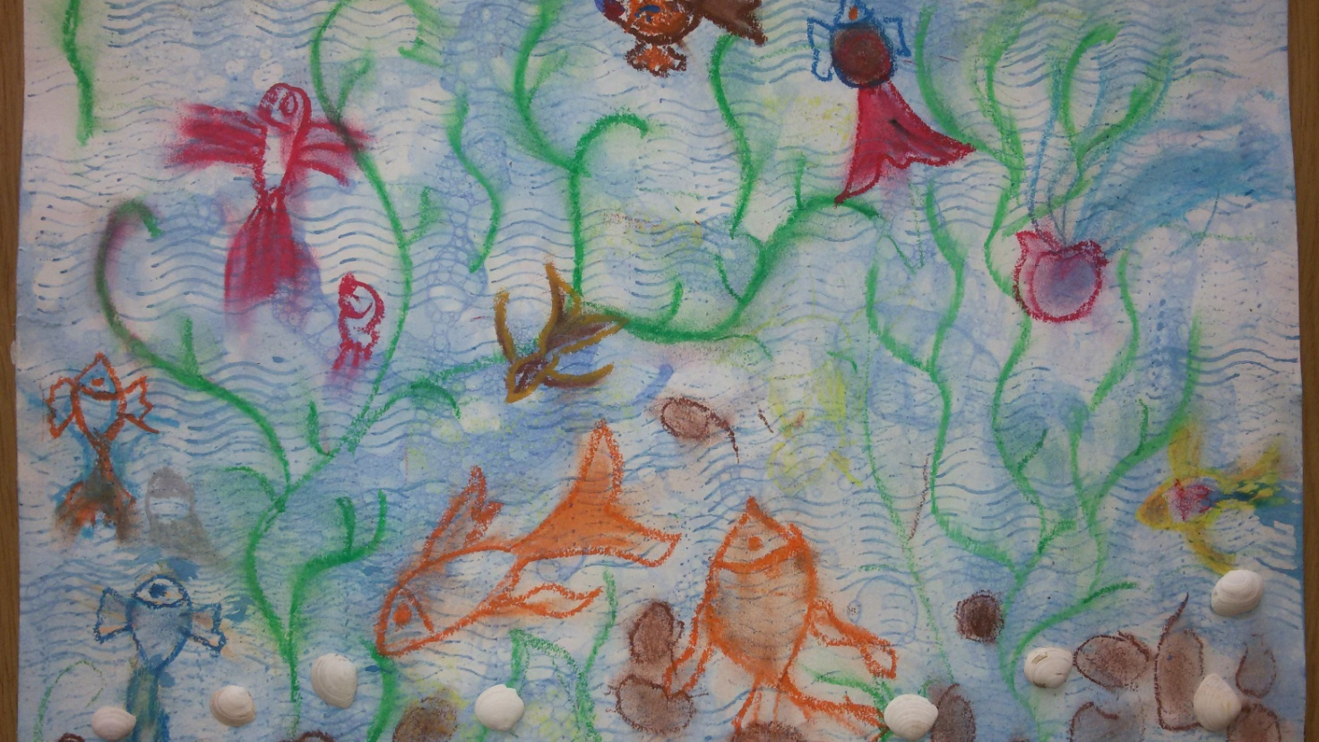

Piešinio autoriaus vardas, pavardė  Grupės pavadinimas | KOTRYNA KARALIŪTĖ  „SAULĖS ZUIKUČIŲ“ gr.
Vaikų amžius | 7m.
Piešinio pavadinimas | „Baltijos jūros karalystė“
Įstaigos pavadinimas, adresas, el. paštas, telefonas | Rokiškio lopšelis-darželis „VARPELIS“, Jaunystės 15; varpelis@parok.lt ,  Tel., (8 458) 52 229
Pedagogo vardas, pavardė  el. paštas, telefonas | Nida Šaparnienė, nsaparniene@gmail.com  Tel., 864224923
Kūrinio interpretacija

Baltijos jūros karalystė

Baltijos jūroj
Bangos banguoja,
Baltijos jūroj
Žuvytės dainuoja.

Gera čia vasarą
Būt su šeima,
Mėlyną jūrą
Mylėsim visada.

